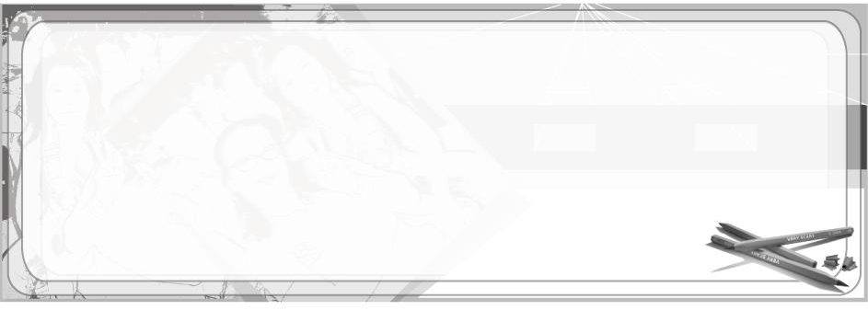
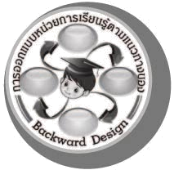
การออกแบบหน่วยการเรียนรู้ตามแนวทางของ Backward Design

หน่วยการเรียนรู้ที่ 3 เรื่อง ตัด ฉีก ปะติด แสนสนุก
รหัส-ชื่อรายวิชา ศ 121  กลุ่มสาระการเรียนรู้ศิลปะ : ทัศนศิลป์
ชั้นประถมศึกษาปีที่ 2 ภาคเรียนที่ 2 เวลา 8 ชั่วโมง
ผู้สอน.......................................................โรงเรียน......................................................

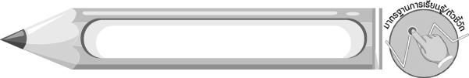
มาตรฐานการเรียนรู้/ตัวชี้วัด

มาตรฐานการเรียนรู้
ศ 1.1 สร้างสรรค์งานทัศนศิลป์ตามจินตนาการและความคิดสร้างสรรค์ วิเคราะห์ วิพากษ์วิจารณ์คุณค่างานทัศนศิลป์ ถ่ายทอดความรู้สึก ความคิดต่องานศิลปะอย่างอิสระ ชื่นชมและประยุกต์ใช้ในชีวิตประจำวัน
ตัวชี้วัด
ศ 1.1 ป.2/5 สร้างภาพปะติด โดยการตัดหรือฉีกกระดาษ
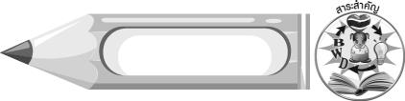
สาระสำคัญ

การสร้างผลงานทัศนศิลป์ โดยการตัด ฉีก ปะติด มีเทคนิควิธีการหลายวิธี เมื่อเราทำงานและชื่นชมผลงานแล้ว ควรเก็บวัสดุอุปกรณ์ต่าง ๆ ให้เรียบร้อย
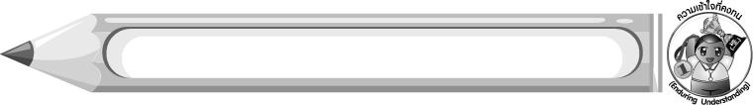
ความเข้าใจที่คงทน (Enduring Understanding)

การนำกระดาษที่เป็นวัสดุเหลือใช้มาตัด ฉีก ปะติด จะทำให้ได้ผลงานที่น่าสนใจ
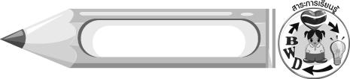
สาระการเรียนรู้

1. ตัด ฉีก ปะติด แสนสนุก
1.1 วัสดุอุปกรณ์ที่ใช้ในการตัด ฉีก ปะติด
1.2 วิธีการและเทคนิคการตัด ฉีก ปะติด
- การปะติด ด้วยรูปเรขาคณิต
- การตัด ฉีก ปะติด ด้วยกระดาษสีเดียว
- การตัด ฉีก ปะติด ด้วยกระดาษหลายสี
- การตัด ฉีก ปะติด บนกระดาษสี
- การตัด ปะติด บนรูปเรขาคณิต
- การตัด ปะติด บนรูปร่างทั่วไป
- การฉีก ปะติด สลับสี สลับลาย
- การฉีก ปะติด แบบใช้สีเหมือนจริง

คุณลักษณะอันพึงประสงค์

อยู่อย่างพอเพียง
ตัวชี้วัดที่ 5.1 ดำเนินชีวิตอย่างพอประมาณ มีเหตุผล รอบคอบ มีคุณธรรม


สมรรถนะสำคัญของผู้เรียน

ความสามารถในการคิด
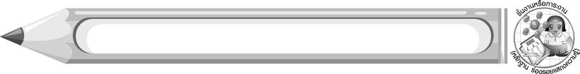
ชิ้นงานหรือภาระงาน (หลักฐาน ร่องรอยแสดงความรู้)

1. ชิ้นงานที่ 4 เรื่อง การสร้างสรรค์ผลงานการตัด ฉีก ปะติด ด้วยกระดาษสี
2. ชิ้นงานที่ 5 เรื่อง การสร้างสรรค์ผลงานการสร้างภาพปะติด
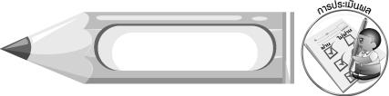
การประเมินผล

1. การประเมินผลตัวชี้วัด
1.1 ชิ้นงานที่ 4 เรื่อง การสร้างสรรค์ผลงานการตัด ฉีก ปะติด ด้วยกระดาษสี
เกณฑ์การประเมิน | ระดับคะแนน
เกณฑ์การประเมิน | 4 | 3 | 2 | 1
การสร้างสรรค์ผลงานการตัด ฉีก ปะติดด้วยกระดาษสี | สร้างสรรค์ผลงานการตัด ฉีก ปะติดด้วยกระดาษสี โดยใช้สี  ที่หลากหลาย  แสดงถึงความคิดสร้างสรรค์มาก  และสร้างผลงานได้แตกต่างจากที่ครูยกตัวอย่าง | สร้างสรรค์ผลงาน  การตัด ฉีก ปะติดด้วยกระดาษสี โดยใช้สี  ที่หลากหลาย  แสดงถึงความคิดสร้างสรรค์บ้าง  และสร้างผลงานได้แตกต่างจากที่ครูยกตัวอย่าง | สร้างสรรค์ผลงาน  การตัด ฉีก ปะติดด้วยกระดาษสี แต่ใช้สี  ไม่หลากหลาย  แสดงถึงความคิดสร้างสรรค์เล็กน้อย  และสร้างผลงานได้ใกล้เคียงกับที่ครูยกตัวอย่าง | สร้างสรรค์ผลงาน  การตัด ฉีก ปะติดด้วยกระดาษสี แต่ใช้สี  ไม่หลากหลาย  ไม่แสดงถึงความคิดสร้างสรรค์ ต้องมี  ครูคอยแนะนำ

1.2 ชิ้นงานที่ 5 เรื่อง การสร้างสรรค์ผลงานการสร้างภาพปะติด
เกณฑ์การประเมิน | ระดับคะแนน
เกณฑ์การประเมิน | 4 | 3 | 2 | 1
การสร้างสรรค์ผลงานการสร้างภาพปะติด | สร้างสรรค์ผลงานการสร้างภาพปะติด  แสดงถึงความคิดสร้างสรรค์มาก  และสร้างผลงานได้แตกต่างจากที่ครูยกตัวอย่าง | สร้างสรรค์ผลงาน  การสร้างภาพปะติด  แสดงถึงความคิดสร้างสรรค์บ้าง  และสร้างผลงานได้แตกต่างจากที่ครูยกตัวอย่าง | สร้างสรรค์ผลงาน  การสร้างภาพปะติด  แสดงถึงความคิดสร้างสรรค์เล็กน้อย  และสร้างผลงานได้ใกล้เคียงกับที่ครูยกตัวอย่าง | สร้างสรรค์ผลงาน  การสร้างภาพปะติด  ไม่แสดงถึงความคิดสร้างสรรค์ ต้องมี  ครูคอยแนะนำ
2. การประเมินผลคุณลักษณะอันพึงประสงค์
อยู่อย่างพอเพียง
ตัวชี้วัดที่ 5.1 ดำเนินชีวิตอย่างพอประมาณ มีเหตุผล รอบคอบ มีคุณธรรม
พฤติกรรมบ่งชี้ | ไม่ผ่าน (0) | ผ่าน (1) | ดี (2) | ดีเยี่ยม (3)
5.1.1 ใช้ทรัพย์สินของตนเอง เช่น เงิน สิ่งของ เครื่องใช้ ฯลฯ  อย่างประหยัด คุ้มค่า  และเก็บรักษาดูแล  อย่างดี รวมทั้งการ  ใช้เวลาอย่างเหมาะสม  5.1.2 ใช้ทรัพยากรของ  ส่วนรวมอย่างประหยัด  คุ้มค่า และเก็บรักษา  ดูแลอย่างดี  5.1.3 ปฏิบัติตนและตัดสินใจ  ด้วยความรอบคอบ  มีเหตุผล  5.1.4 ไม่เอาเปรียบผู้อื่นและ  ไม่ทำให้ผู้อื่นเดือดร้อน  พร้อมให้อภัยเมื่อผู้อื่น  กระทำผิดพลาด | ใช้เงินและของใช้ส่วนตัวอย่าง  ไม่ประหยัด | ใช้ทรัพย์สินของตนเองและทรัพยากรของส่วนรวมอย่างประหยัดและคุ้มค่า | ใช้ทรัพย์สินของตนเองและทรัพยากรของส่วนรวมอย่างประหยัด คุ้มค่า  เก็บรักษาดูแลอย่างดี ตัดสินใจอย่าง  มีเหตุผล  ไม่เอาเปรียบผู้อื่น | ใช้ทรัพย์สินของตนเองและทรัพยากรของส่วนรวมอย่างประหยัด คุ้มค่า  เก็บรักษาดูแลอย่างดี ตัดสินใจอย่าง  มีเหตุผล  ไม่เอาเปรียบผู้อื่น และไม่ทำให้ผู้อื่นเดือดร้อน

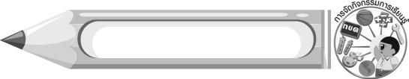
การจัดกิจกรรมการเรียนรู้

1. ให้นักเรียนสนทนาแสดงความคิดเห็นเกี่ยวกับการสร้างสรรค์ผลงานการตัด ฉีก ปะติดภาพ
2. ให้นักเรียนสนทนาแสดงความคิดเห็นเกี่ยวกับวัสดุอุปกรณ์ที่ใช้ในการตัด ฉีก ปะติด ภาพ
3. ให้ครูสาธิตการปะติดด้วยรูปเรขาคณิต, การตัด ฉีก ปะติดด้วยกระดาษสีเดียว, การตัด ฉีก ปะติดด้วย
กระดาษหลายสี, การตัดฉีก ปะติดบนกระดาษสี, การตัด ปะติดบนรูปเรขาคณิต, การตัด ปะติด บน
รูปร่างทั่วไป ,การฉีก ปะติด สลับสีสลับลาย และการฉีกปะติด แบบใช้สีเหมือนจริง
4. ให้นักเรียนฝึกปฏิบัติ ปะติดด้วยรูปเรขาคณิต, การตัดฉีก ปะติดด้วยกระดาษสีเดียว, การตัด ฉีก
ปะติดด้วยกระดาษหลายสี, การตัดฉีก ปะติด บนกระดาษสี, การตัด ปะติดบนรูปเรขาคณิต, การตัด
ปะติดบนรูปร่างทั่วไป, การฉีก ปะติด สลับสีสลับลาย และการฉีกปะติด แบบใช้สีเหมือนจริง
5. ให้นักเรียนนำผลงานของตนเองมาร่วมกันชื่นชม
6. ให้นักเรียนเก็บทำความสะอาดวัสดุอุปกรณ์ที่ใช้ในการ ตัด ฉีก ปะติด
7. นักเรียนครูร่วมกันสรุปความรู้ ดังนี้
- การนำกระดาษที่เป็นวัสดุเหลือใช้มาติด ฉีก ปะติด จะทำให้ได้ผลงานที่น่าสนใจ

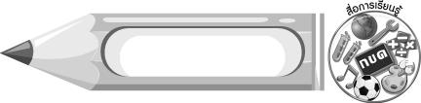
สื่อการเรียนรู้

1. กระดาษ
2. อุปกรณ์ที่ใช้ในการตัด ฉีก ปะติด
3. ตัวอย่างภาพปะติด
4. ชิ้นงานที่ 4 เรื่อง การสร้างสรรค์ผลงานการตัด ฉีก ปะติด ด้วยกระดาษสี
5. ชิ้นงานที่ 5 เรื่อง การสร้างสรรค์ผลงานการสร้างภาพปะติด

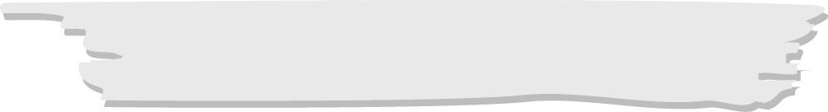
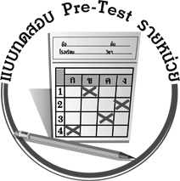
แบบทดสอบก่อนเรียน (Pre-Test)
ได้....................คะแนน
คะแนนเต็ม 10 คะแนน
ชื่อ_____________________นามสกุล_____________________เลขที่________ชั้น_________
ให้ระบายคำตอบที่ถูกต้องลงในวงกลมตัวเลือกให้เต็มวง (ห้ามระบายนอกวง)
1. กระดาษที่ฉีกหรือตัดเพื่อมาปะติดควรมีขนาดเท่าไร
1 ชิ้นเล็ก ๆ
2 ชิ้นใหญ่ ๆ
3 ชิ้นเล็ก ใหญ่ สลับกัน

2. งานปะติดรูปบ้านได้มาจากรูปเรขาคณิตในข้อใด

1 2 3

3. หากจะสร้างผลงานปะติดด้วยการตัดควรทำสิ่งใดเป็นอันดับแรก
1 ตัดกระดาษ
2 ร่างภาพ
3 ทากาว

4. อุปกรณ์ใดที่จำเป็นสำหรับการทำงานปะติด
1 กาว
2 ยางลบ
3 สี
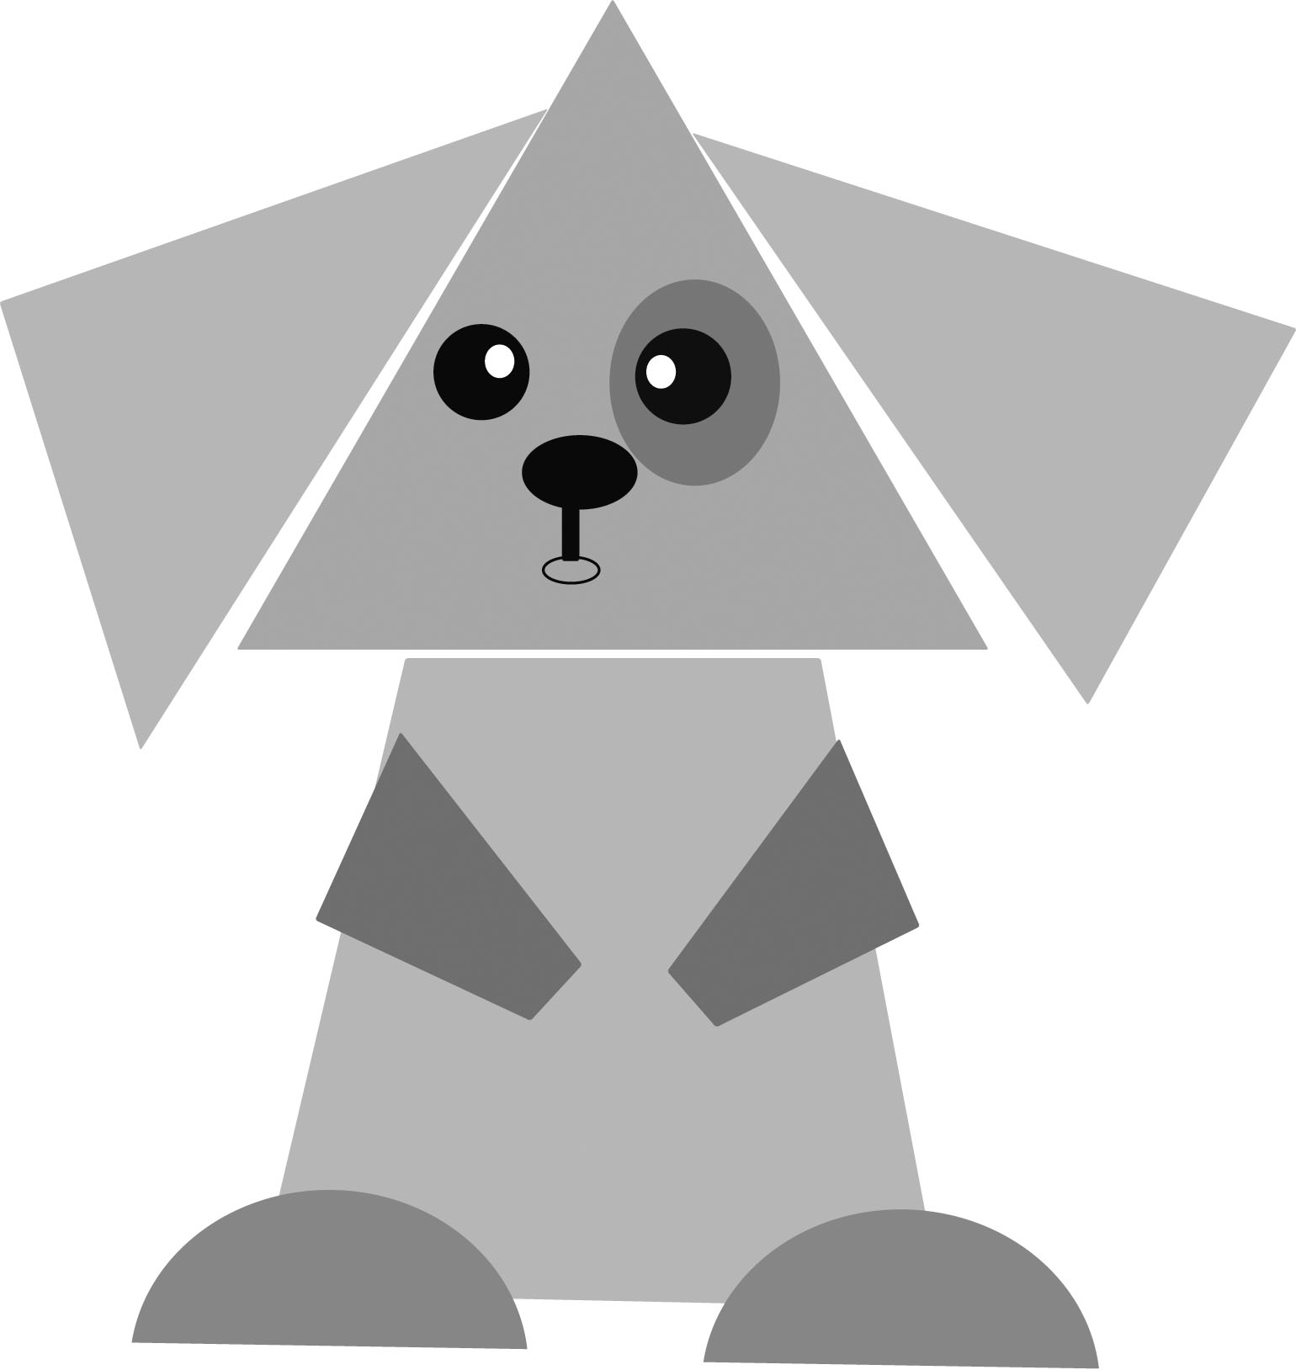
5. ภาพนี้เกิดจากการปะติดด้วยเทคนิคอะไร
1 ฉีก ปะติดด้วยกระดาษสีเดียว
2 ฉีก ปะติดด้วยกระดาษหลายสี
3 การปะติดด้วยรูปเรขาคณิต

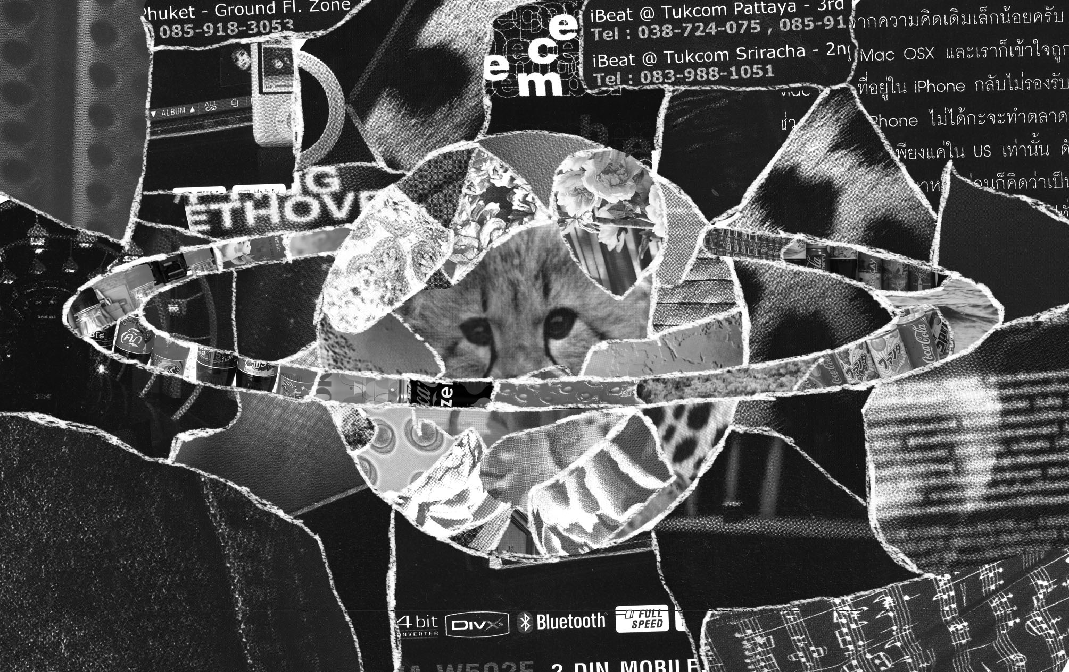
6. ภาพนี้เกิดจากการปะติดด้วยเทคนิคอะไร
1 การฉีก ปะติด สลับสี สลับลาย
2 การฉีก ปะติด บนกระดาษสี
3 การฉีก ปะติด แบบใช้สีเหมือนจริง

7. เหตุใดเราควรเว้นช่องว่างระหว่างชิ้นกระดาษในการปะติดบนรูปร่างทั่วไป
1 ทำให้ประหยัดกระดาษ
2 ทำให้ภาพปะติดสวยงามมากขึ้น
3 ทำให้งานเสร็จเร็ว

8. ข้อใดคือประโยชน์ของการใช้กระดาษเหลือใช้มาสร้างผลงานปะติด
1 ทำให้ภาพดูเหมือนจริง
2 ประหยัด
3 ฉีกได้ง่ายกว่า

9. สิ่งใดที่นักเรียนควรปฏิบัติหลังทำงานปะติดเสร็จแล้ว
1 เก็บเศษกระดาษให้เรียบร้อย
2 ไปเดินชมผลงานของเพื่อน
3 เอาผลงานไปอวดเพื่อน

10. กระดาษชนิดใดไม่เหมาะที่จะนำมาทำงานปะติด
1 กระดาษหนังสือพิมพ์
2 กระดาษสี
3 กระดาษชำระ

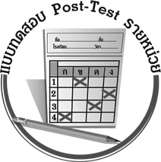
แบบทดสอบหลังเรียน (Post-Test)
ได้....................คะแนน
คะแนนเต็ม 10 คะแนน
ชื่อ_____________________นามสกุล_____________________เลขที่________ชั้น_________
ให้ระบายคำตอบที่ถูกต้องลงในวงกลมตัวเลือกให้เต็มวง (ห้ามระบายนอกวง)
1. ภาพนี้เกิดจากการปะติดด้วยเทคนิคอะไร
1 ฉีก ปะติดด้วยกระดาษสีเดียว
2 ฉีก ปะติดด้วยกระดาษหลายสี
3 การปะติดด้วยรูปเรขาคณิต

2. เหตุใดเราควรเว้นช่องว่างระหว่างชิ้นกระดาษในการปะติดบนรูปร่างทั่วไป
1 ทำให้ประหยัดกระดาษ
2 ทำให้ภาพปะติดสวยงามมากขึ้น
3 ทำให้งานเสร็จเร็ว

3. กระดาษที่ฉีกหรือตัดเพื่อมาปะติดควรมีขนาดเท่าไร
1 ชิ้นเล็ก ๆ
2 ชิ้นใหญ่ ๆ
3 ชิ้นเล็ก ใหญ่ สลับกัน

4. งานปะติดรูปบ้านได้มาจากรูปเรขาคณิตในข้อใด

1 2 3

5. สิ่งใดที่นักเรียนควรปฏิบัติหลังทำงานปะติดเสร็จแล้ว
1 เก็บเศษกระดาษให้เรียบร้อย
2 ไปเดินชมผลงานของเพื่อน
3 เอาผลงานไปอวดเพื่อน

6. กระดาษชนิดใดไม่เหมาะที่จะนำมาทำงานปะติด
1 กระดาษหนังสือพิมพ์
2 กระดาษสี
3 กระดาษชำระ

7. ข้อใดคือประโยชน์ของการใช้กระดาษเหลือใช้มาสร้างผลงานปะติด
1 ทำให้ภาพดูเหมือนจริง
2 ประหยัด
3 ฉีกได้ง่ายกว่า

8. หากจะสร้างผลงานปะติดด้วยการตัดควรทำสิ่งใดเป็นอันดับแรก
1 ตัดกระดาษ
2 ร่างภาพ
3 ทากาว

9. อุปกรณ์ใดที่จำเป็นสำหรับการทำงานปะติด
1 กาว
2 ยางลบ
3 สี

10. ภาพนี้เกิดจากการปะติดด้วยเทคนิคอะไร
1 การฉีก ปะติด สลับสี สลับลาย
2 การฉีก ปะติด บนกระดาษสี
3 การฉีก ปะติด แบบใช้สีเหมือนจริง

เฉลย แบบทดสอบก่อนเรียน (Pre-Test)
1.32.13.24.1 5.3
6.17.28.29.110.3
เฉลย แบบทดสอบหลังเรียน (Post-Test)
1.32.23.34.1 5.1
6.37.28.29.110.1

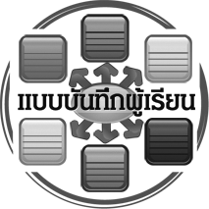
แบบบันทึกสรุปผลการเรียนรู้สำหรับผู้เรียน

ชื่อ-นามสกุล...................................... เลขที่ ............................................ ชั้น ..................................
วันที่ ................................................ เดือน ........................................................... พ.ศ. .....................
คำชี้แจง ให้นักเรียนบันทึกสรุปผลการเรียนรู้จากหน่วยการเรียนรู้นี้
นักเรียนมีความรู้สึกอย่างไร หลังจากที่เรียนหน่วยการเรียนรู้นี้แล้ว
......................................................................................................................

นักเรียนยังไม่เข้าใจเรื่องใด อีกบ้างที่เกี่ยวกับหน่วยการเรียนรู้นี้ ซึ่งต้องการให้ครูอธิบายเพิ่มเติม
.....................................................................................................................................................................

นักเรียนได้รับความรู้เรื่องใดบ้างจากหน่วยการเรียนรู้นี้
............................................................................................................................................................
....................................................




หน่วยการเรียนรู้ที่
...............................

นักเรียนจะสามารถนำความรู้ ความเข้าใจจากหน่วยการเรียนรู้นี้ไปใช้ประโยชน์ในชีวิตประจำวันได้อย่างไรบ้าง
............................................................................................................................................................................................................................
กิจกรรมที่นักเรียนชอบมากที่สุดในหน่วยการเรียนรู้นี้คือกิจกรรมใด เพราะอะไร
.............................................................................................................................................................................................................................................

ผลงานที่นักเรียนชอบและต้องการคัดเลือกเป็นผลงานดีเด่นจาก
หน่วยการเรียนรู้นี้คือผลงานใดบ้าง
.....................................................................................................................................................................

หมายเหตุ ให้ครูสำเนาแบบบันทึกนี้เพื่อให้นักเรียนบันทึกทุกหน่วยการเรียนรู้
1. ครูสามารถนำแบบบันทึกนี้ไปใช้เป็นหลักฐานและข้อมูลเพื่อปรับปรุง และพัฒนากระบวนการเรียนรู้ของผู้เรียน
2. ครูสามารถนำแบบบันทึกนี้ไปใช้ประกอบการทำวิจัยในชั้นเรียนเพื่อเป็นผลงานประกอบการเลื่อนวิทยฐานะได้
1. ครูสามารถนำแบบบันทึกนี้ไปใช้เป็นหลักฐานและข้อมูลเพื่อปรับปรุง และพัฒนากระบวนการเรียนรู้ของผู้เรียน
2. ครูสามารถนำแบบบันทึกนี้ไปใช้ประกอบการทำวิจัยในชั้นเรียนเพื่อเป็นผลงานประกอบการเลื่อนวิทยฐานะได้

